Анализ работы загородного оздоровительного центра «Орленок» местечко Симак и местечко Кухмарь 2020 год

Организация летнего отдыха – один из важных аспектов образовательной деятельности. Организованная деятельность детей в летний период позволяет сделать педагогический процесс непрерывным в течение всего года. В детском оздоровительном лагере главное – не система дел, не мероприятия, а ребенок в деле, его поступки, его отношение к делу, к друзьям по отряду, к взрослым людям.
Детский загородный оздоровительный лагерь – наиболее благоприятная территория для сотворчества ребенка и педагога. И не зря 21 день жизни в оздоровительном лагере называется «смена». Ведь каникулы – это смена деятельности (с учения – на отдых как на деятельность, которая снимает утомление, напряжение и способствует восстановлению работоспособности). Смена формы и сферы общения, личных связей, пристрастий, симпатий. Смена единого социокультурного и информационного пространства, новые формы учебно-воспитательного процесса, новая природная и социальнокоммуникативная среда.
Летний отдых детей является приоритетным направлением в деятельности Муниципальное Учреждение центр "Орленок" города Переславль-Залесского, Ярославской области ежегодно предоставляет возможность для полноценного отдыха и оздоровления детям разных возрастных категорий – от младшего школьного возраста до старшего школьного возраста. За период летней оздоровительной кампании 2020 года в центре провели свой досуг 281детей и подростков. Из них детей трудной жизненной ситуации 141 ребенок, дети из детских домов 73 человека
В центре реализовывалась программа летней оздоровительно-образовательной деятельности «ТИН- территория талантливых инициативных!». Реализация данной программы позволила обеспечить сотворчество воспитанников и педагогов, систематизировать работу учреждения в целом.
Содержанием летнего досуга для воспитанников стал активно организованный отдых, способствующий снятию физического и психологического напряжения детского организма. Вся работа центра была направлена на создание условий для активного и эффективного отдыха и оздоровления детей и подростков, развитие их творческих и личностных качеств через социально-значимую деятельность. Каждая смена на базовых площадках местечко Симак и местечко Кухмарь имела свои отличительные особенности.
Местечко Кухмарь
«Бегом в ЛЕТО» руководитель 1смены Королькевич Евгения Александровна, руководитель 2 смены Беляева Любовь Константиновна. Смены были объединены общей темой. План-сетка была составлена таким образом, что каждый день отдыха был также тематическим. Много внимания уделялось не только отдыху и оздоровлению, но и сотворчеству детей и взрослых. Ведь творчество – это возможность стать в любом деле мастером, виртуозом, артистом, организатором флешмоба или акции, выдумать новую спортивную игру или интеллектуальную задачу, стать автором креативной идеи или реализовывать оригинальный замысел. Исходя из небольшого количества воспитанников, было сформировано два отряда – «Голливуд» и «Молодёжь». Каждый день в лагере начинался с утренней зарядки, затем общее построение на линейку, где озвучивалась тема Дня, сообщался план мероприятий на текущий день, далее центр работал в соответствии с режимом дня.
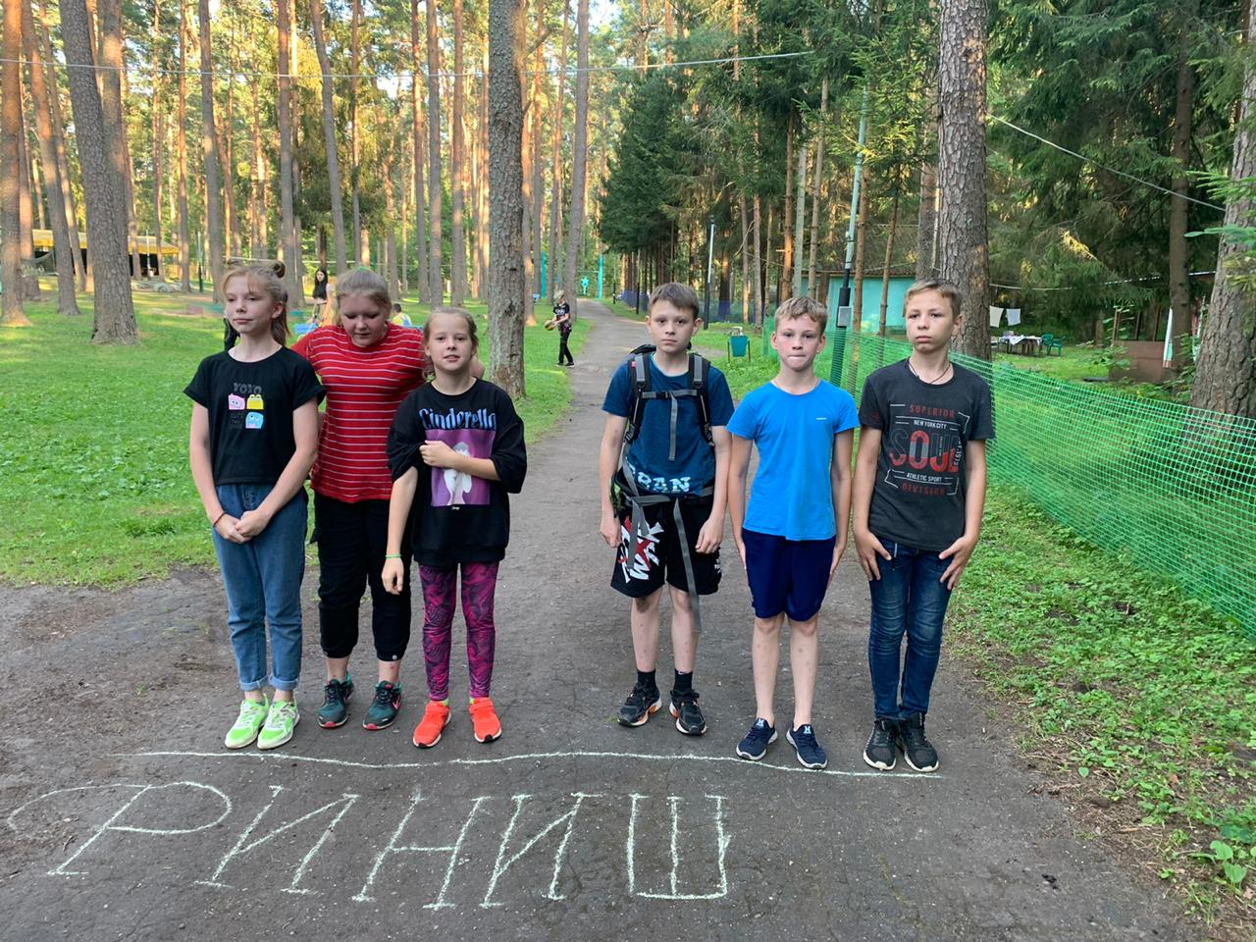 | 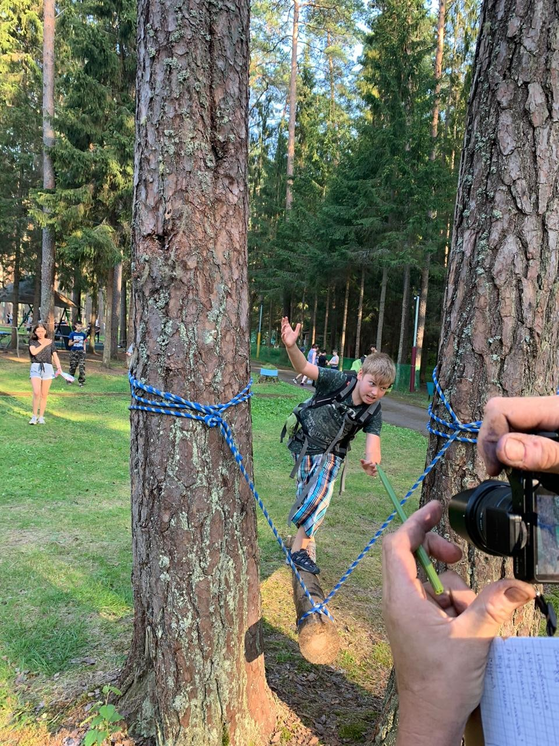
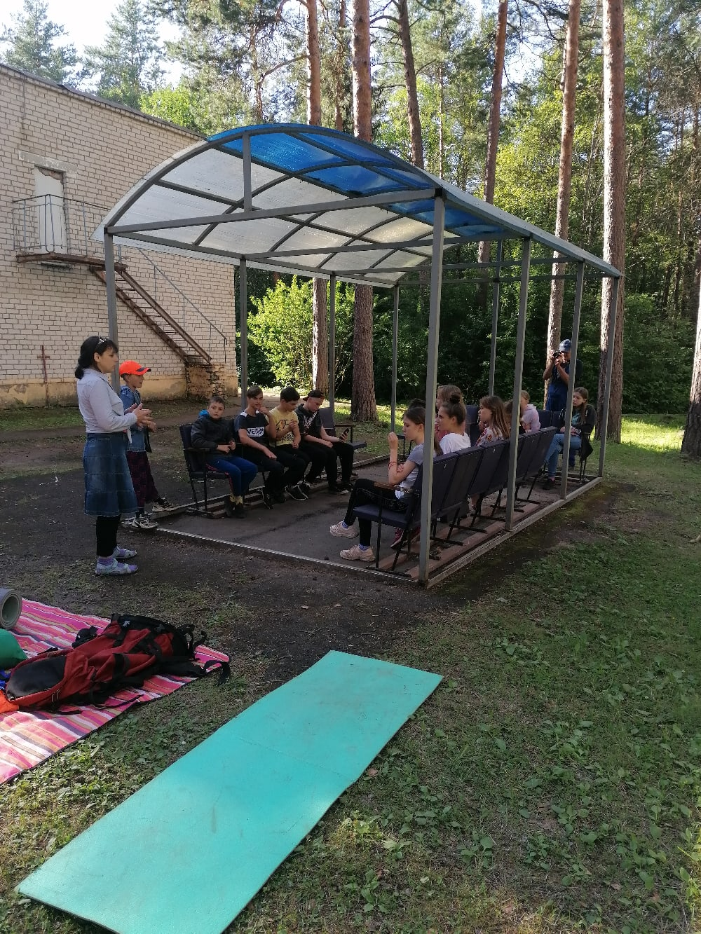 | 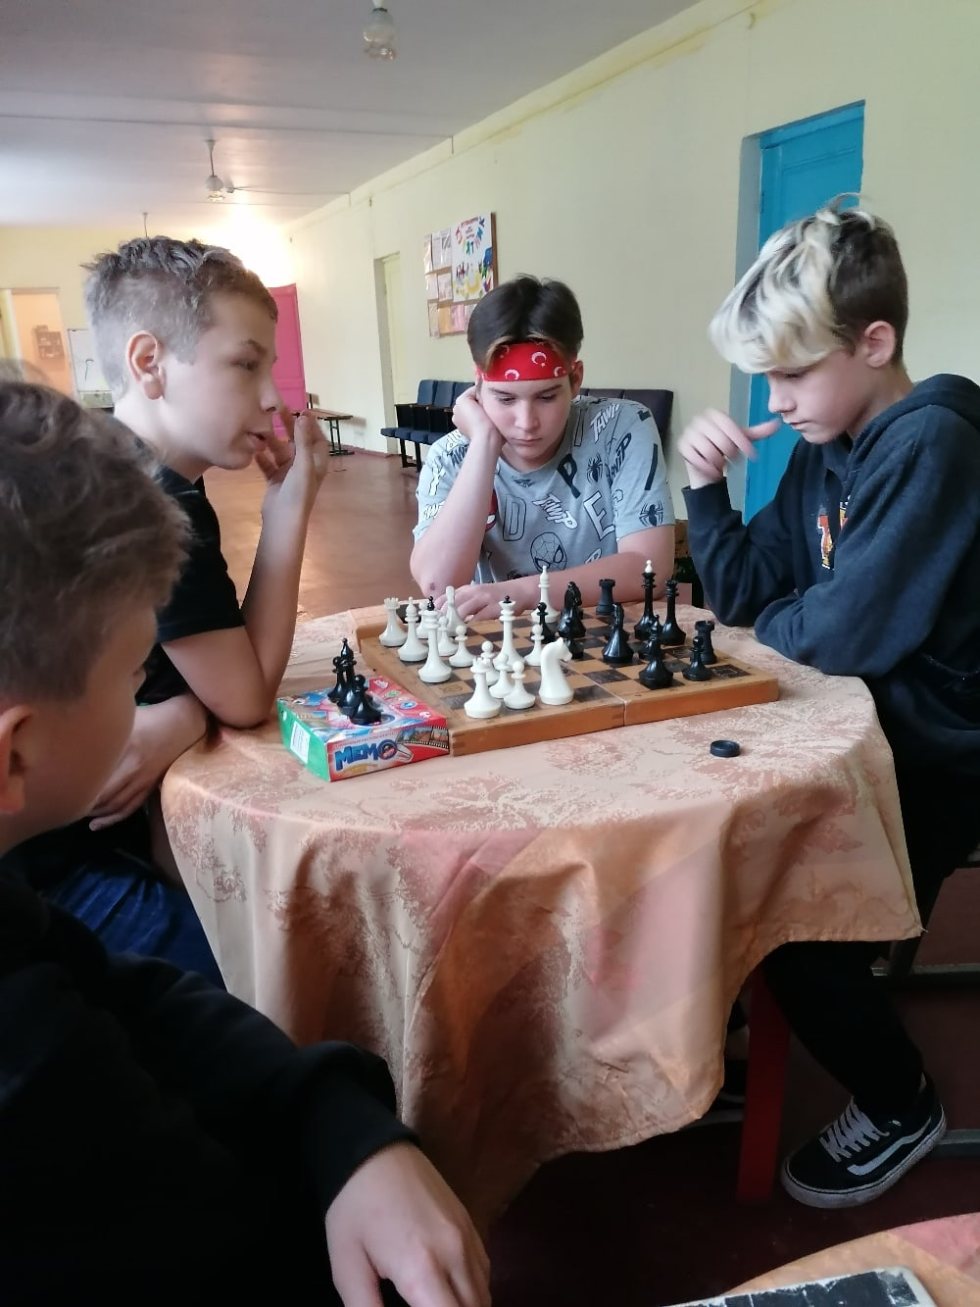

Большой популярностью у детей пользовались познавательные Минутки здоровья, которые проводил лагерный врач:
«Мой начальный вес и рост. Я хочу, чтоб я подрос»
¬ «Первая медицинская помощь при травмах, ожогах, укусе»
¬ «Солнечный ожог. Первая медицинская помощь при ожоге»
¬ «Закаляй иммунитет»¬ «Чем опасны клещи»
¬ «Лесная аптека»¬ «Правильное питание»
¬ «Почему здоровым быть модно»
¬ «Движение - жизнь!»
¬ Много внимания уделялось охране безопасности жизни и здоровья воспитанников. Это инструктажи по ОБЖ, беседы на темы: «Огонь! Друг или враг?», «Дети и дорога», «Терроризм – угроза обществу» и др;
тренировочная эвакуация на случай пожара.
Местечко Симак.
Здесь реализовывалась программа летней оздоровительно-образовательной деятельности «ТИН- территория талантливых инициативных!», но с учетом потребностей немного дополнили и изменили некоторые моменты .
Смены прошли под девизом «Дерзай! Дружи! Действуй!» Для чего нужно лето – не бойся пробовать себя в чём-то новом! – Дружи! – открой для себя новых интересных людей, откройся для них сам! – Действуй! – не сиди на месте: умеешь – научи другого, появилась идея – поделись с друзьями и воплоти её в жизнь! Отдых с пользой для здоровья, для ума и настроения – вот что нужно молодому человеку, идущему в ногу со временем. Чем мы занимались? Наше путешествие началось с экстрим-квеста «Мы – команда!», где всех ждали творческие задания, поиск выхода из сложных ситуаций, принятие непростых решений, применение на практике своих талантов и способностей.
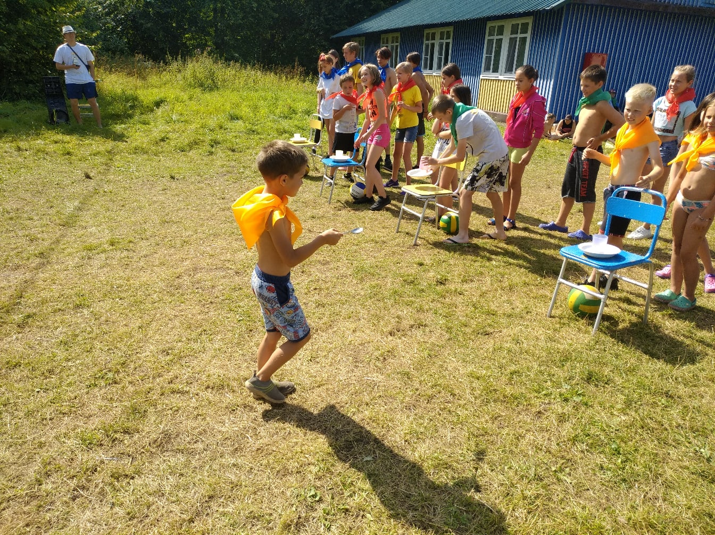 | 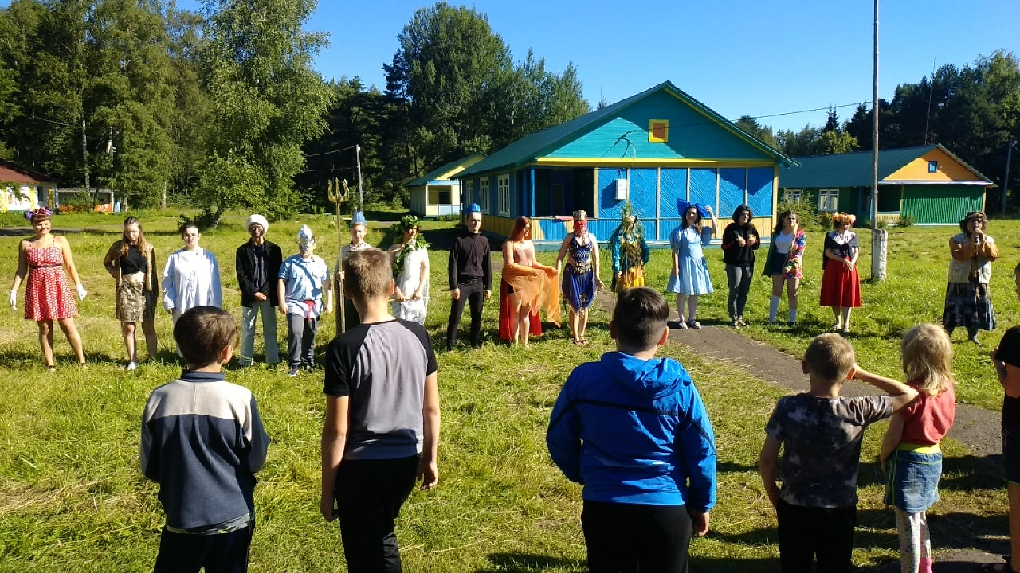
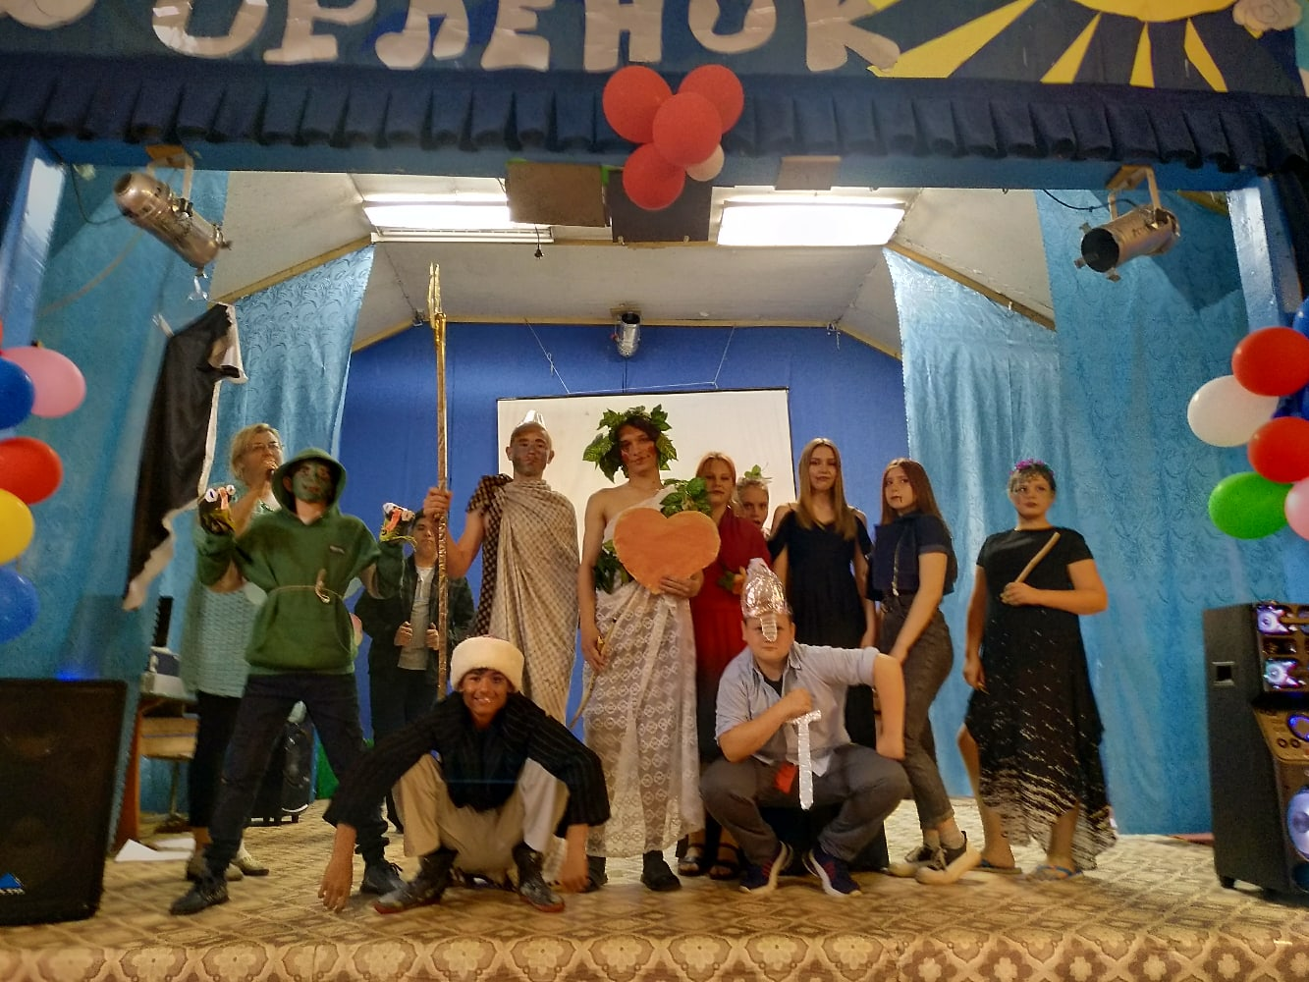 | 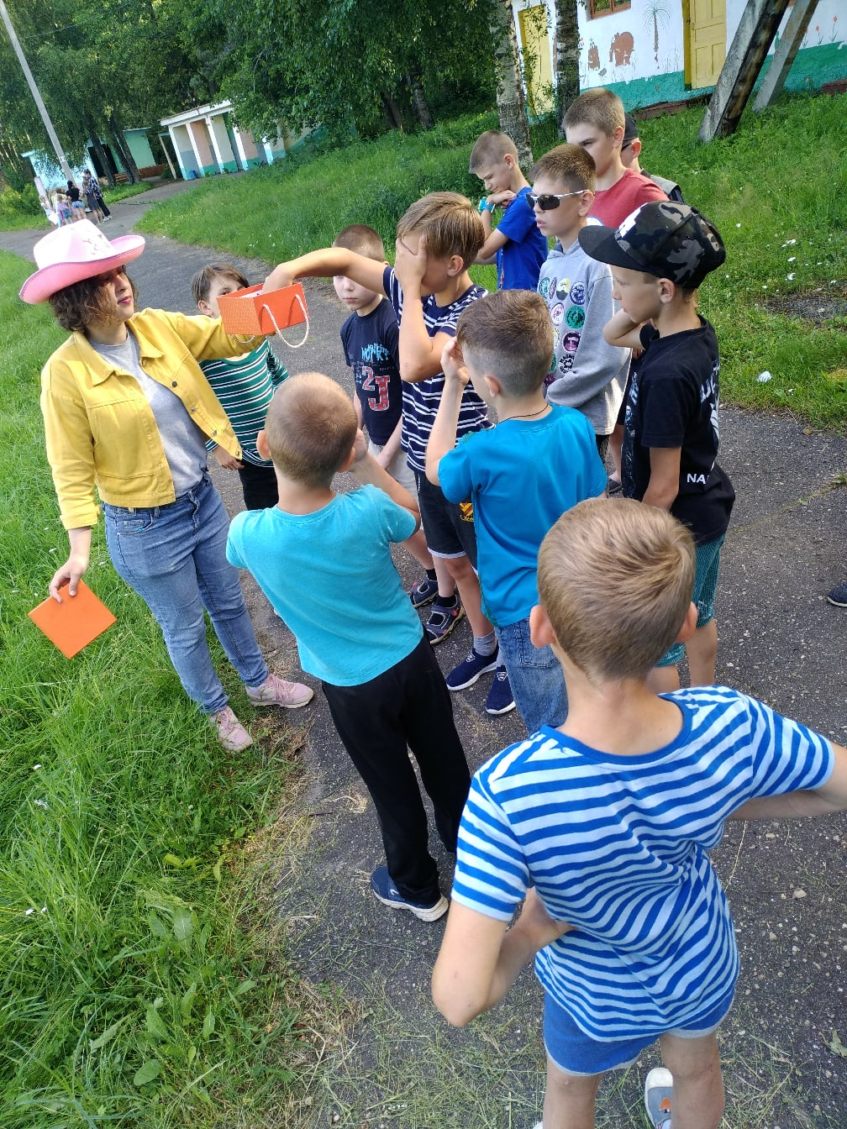
Что хорошо умеешь делать ты? Ребятам понадобилось всё: сила, ум, фантазия и, конечно же, забота о том, кто рядом. Помогая друг другу, вместе проходя испытания, они заслужили «право на отрядные символы». А после такой серьёзной проверки на сплочённость и взаимовыручку, в конце смены, собравшись всей командой, они делитесь впечатлениями, обсуждали свои успехи и ошибки и пришли к выводу о том, как изменились команды за смену.
Ежедневно в лагере проводились вечерние программы, подготовленные силами участников смены (отрядами и досуговой службой центра). Мероприятия смен были спланированы таким образом, чтобы каждый воспитанник любого возраста мог принять в них активное участие. Все мероприятия были направлены на раскрытие творческого потенциала и давали возможность детям проявить свои таланты и способности (актерские, вокальные, хореографические, лидерские, прикладные и пр.) План-сетка мероприятий также составлялась с учётом приоритетных направлений деятельности, указанных в программе деятельности центра.
Кружки по интересам На протяжении летней оздоровительной кампании в центре была организована работа кружков по интересам. Эти объединения создавались для всех ребят, у каждого была возможность попробовать себя в различных видах деятельности и в разных социальных ролях: исполнителя, наблюдателя, организатора, генератора идей, что, безусловно способствовало социализации
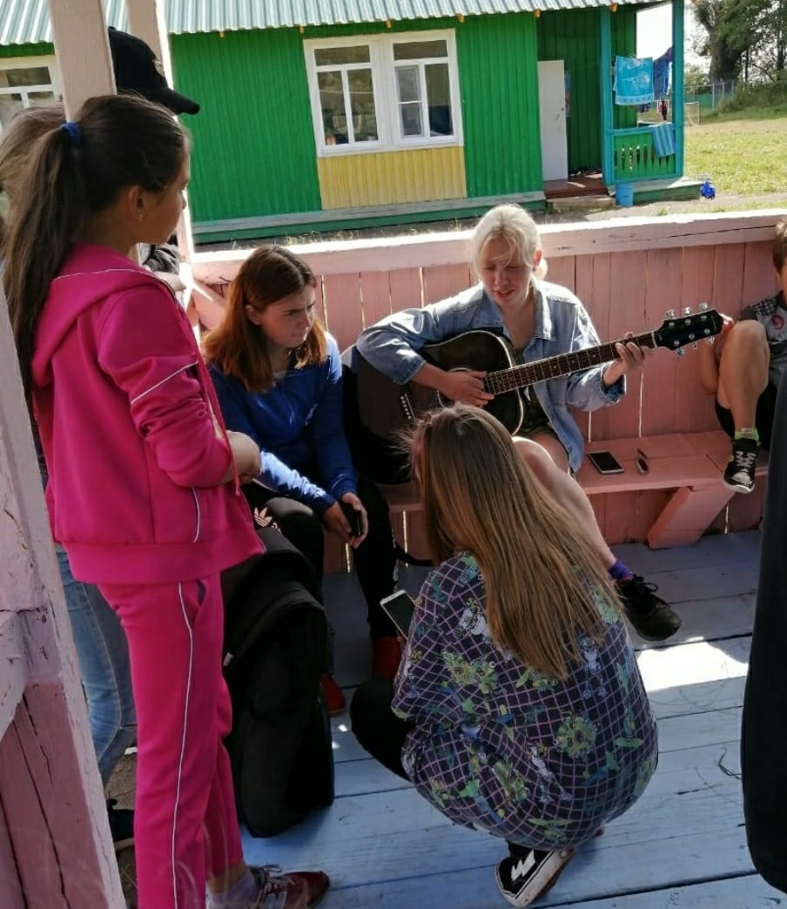 | 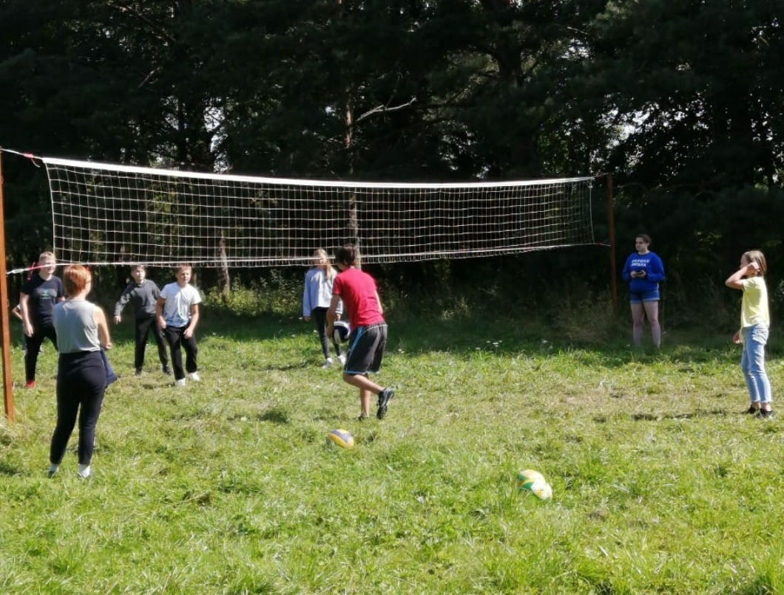
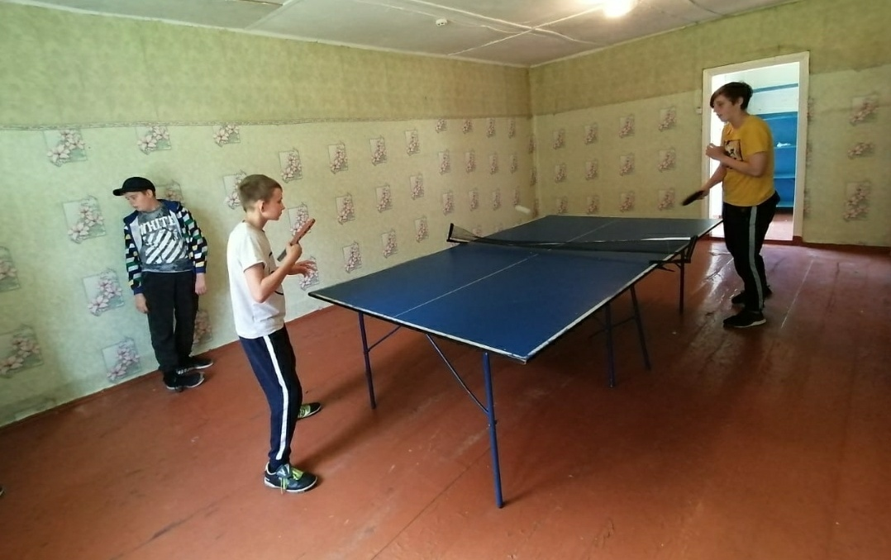 | 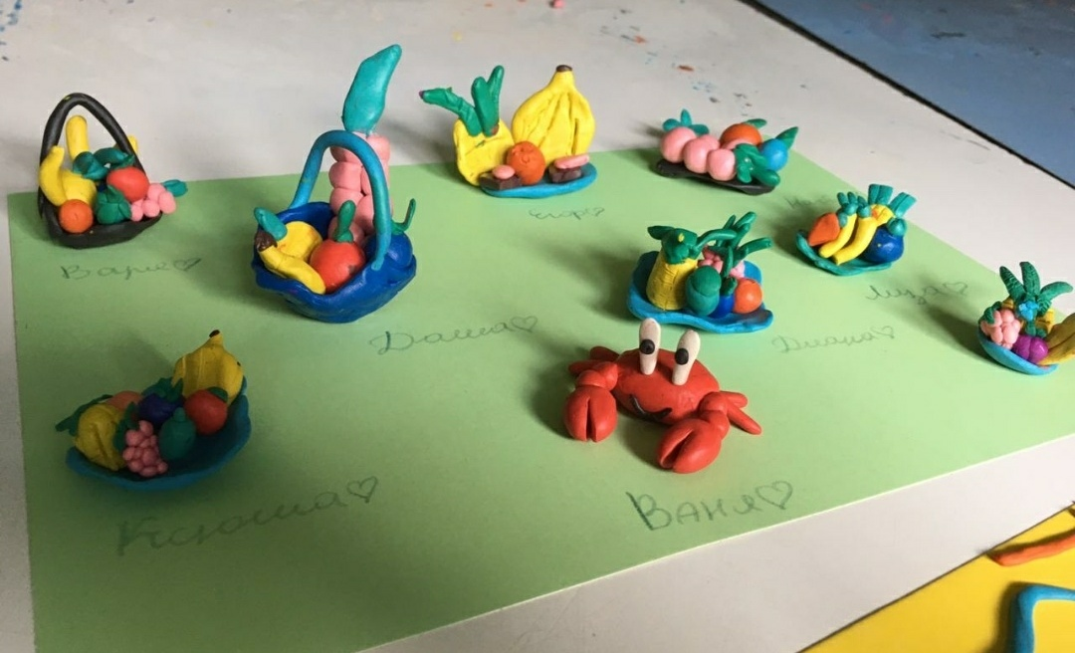
Закончились смены и дети увозили с собой массу новых впечатлений, друзей, положительных эмоций и желание снова вернуться «в лето».

